**СБНЗ – Предлог пројекта**

Систем за кажњавање играча у видео игрици

**Чланови тима:**

* A
* B

**Мотивација:**

Тимске видео игре које имају уграђен *chat* системмогу да привуку разне токсичне играче. У оваквим ситуацијама, понашање једног играча може да умањи ужитак осталих играча, те их чини мање заинтересованим за даље провођење времена у тој игри. Зато се ови играчи морају детектовати, а њихово понашање поправити или адекватно казнити.

**Преглед проблема:**

У систему један играч игра мечеве у различитим временским интервалима. Сваки меч има информације о томе да ли је играч завршио меч, шта се од битних догађаја догодило у мечу, као и да ли је пријављен од стране других играча због кршења прописаних правила понашања. Систем на основу информација о тренутном мечу и информацијама из претходих мечева резонује да ли играча треба казнити и у којој мери. За сваког играча се води евиденција о нивоу опасности (нивоу одступања од правила), који се мења у зависности од понашања играча у претходним мечевима.

С обзиром да не постоје јавно доступна решења овог проблема, решили смо да креирамо систем који ће да одлучује о кажњавању играча у некој фиктивној видео игри. Садржај игре није битан, али је важно да је игра тимска, да има уграђен *chat* систем и опцију пријављивања других играча за кршење правила.

**Методологија рада:**

Админ система има приказ информација везаних за одигране мечеве и кажњене играче. Симулатор на одређеном временском интервалу симулира ток меча и исход меча.

Постоји неколико догађаја који могу да се десе у току меча:

* **friendly_fire** – пуцање у играча од стране саиграча
* **ping** – пинговање играча од стране саиграча
* **pl_friendly_fire –** пуцање у саиграча од стране играча
* **pl_flame –** писање увредљиве поруке од стране играча
* **pl_hate** – порука која садржи говор мржње од стране играча

Свих пет догађаја имају поље matchID. Догађаји који почињу са pl (оно што је урадио играч за кога се резонује) имају додатни флаг provoked, који означава да ли је та радња била испровоцирана. Резонатор на основу редоследа и учесталости ових догађаја одлучује да ли је радња била провоцирана или не. Ова правила се налазе у бази знања, на крају спецификације.

Меч се завршава догађајем **MatchEvent**. Резонатор на основу информација овог догађаја доноси одлуку о казни играча.

Сем правила која се активирају у току меча, постоје две групе правила која се активирају на крају меча:

* правила која одређују ниво казне за играча – у зависности од претходних мечева, да ли је играч пријављен и његовог нивоа опасности постављају казну играча
* правила која контролишу ниво опасности играча – ако је играч кажњен, подиже му се ниво опасности, ако је играч одигао 5 беспрекорних мечева, смањује му се ниво опасности

УМЛ дијаграм нашег система се налази на слици испод:

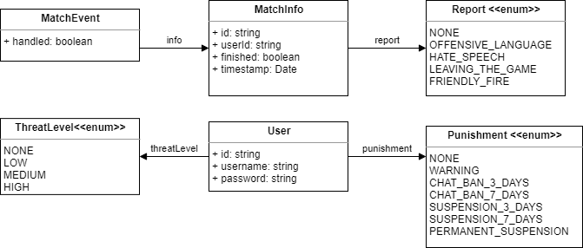

Излаз из резонатора је корисник коме су модификовани казна (поље punishment) и ниво опасности (поље threatLevel).

Да бисмо демонстрирали *forward chaining* дубљи од другог нивоа, нацртали смо дијаграм који представља два примера резоновања. Зелена поља представљају почетне чињенице, а жута изведене чињенице.

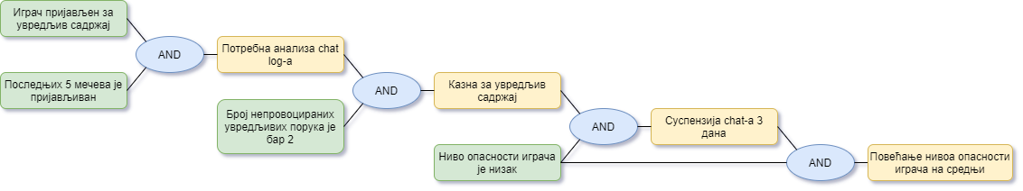

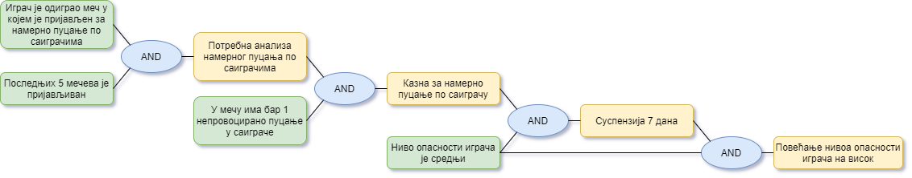

Меч се завршио, а играч је пријављен за писање увредљивог садржаја. Започиње се процес бројања непровоцираних увредљивих порука (да ли су поруке непровоциране или не одлучују правила која се окидају у току меча). Уколико је њихов број већи од 3, гледа се ниво опасности играча и на основу тог нивоа се одређује ниво казне - у овом случају суспензија *chat*-a на 3 дана. Након издавања казне, систем подиже ниво опасности играча. Уколико играч настави са лошим понашањем, његове казне ће бити озбиљније, због повећаног нивоа опасности. Уколико играч буде играо мечеве без лошег понашања, евентуално ће му се спустити ниво опасности (није приказано на дијаграму).

Примери правила која се активирају у току меча. Зелени правоугаоник значи да је догађај проглашен као испровоциран, а црвени да није испровоциран.

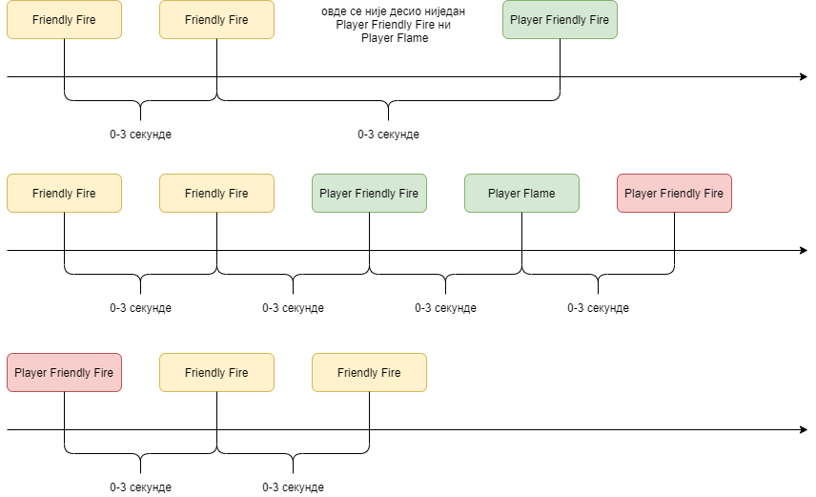

**База знања:**

**Правила која одређују казну играча:**

Играч је одиграо меч у којем је пријављен и

у последњих 5 мечева није пријављиван и

у последњих 5 мечева није напуштао

=> играчу се не издаје казна

Играч је одиграо меч у којем није пријављен и

играч није напустио меч

=> играчу се не издаје казна

Играч није завршио меч (finished == false) и

у последњих 5 мечева је пријављиван

=> казна за напуштање партије

Играч није завршио меч (finished == false) и

у последњих 5 мечева бар 1 није завршио меч

=> казна за напуштање партије

Играч је одиграо меч у којем је пријављен за напуштање меча и

у последњих 5 мечева је пријављиван

=> казна за напуштање партије

Играч је одиграо меч у којем је пријављен за напуштање меча и

у последњих 5 мечева бар 1 није завршио меч

=> казна за напуштање партије

Казна за напуштање партије и

ниво опасности на налогу играча је нула

=> играч добија упозорење

Казна за напуштање партије и

ниво опасности на налогу играча је низак

=> суспензија 3 дана

Казна за напуштање партије и

ниво опасности на налогу играча је средњи

=> суспензија 7 дана

Казна за напуштање партије и

ниво опасности на налогу играча је висок

=> трајна суспензија

Играч је одиграо меч у којем је пријављен за увредљив садржај и

у последњих 5 мечева је пријављиван

=> анализа *chat log*-ова на постојање увредљивог садржаја

Анализа *chat log*-ова на постојање увредљивог садржаја и

у том мечу постоји мање од 2 неиспровоциране увреде од стране играча

=> играчу се не издаје казна

Анализа *chat log*-ова на постојање увредљивог садржаја и

у том мечу постоје бар 2 неиспровоциране увреде од стране играча

=> казна за увредљив садржај

Казна за увредљив садржај и

ниво опасности на налогу играча је нула

=> играч добија упозорење

Казна за увредљив садржај и

ниво опасности на налогу играча је низак

=> забрана *chat*-а 3 дана

Казна за увредљив садржај и

ниво опасности на налогу играча је средњи

=> забрана *chat*-а 7 дана

Казна за увредљив садржај и

ниво опасности на налогу играча је висок

=> трајна суспензија

Играч је одиграо меч у којем је пријављен за говор мржње и

у последњих 5 мечева је пријављиван

=> анализа *chat log*-ова на постојање говора мржње

Анализа *chat log*-ова на постојање говора мржње и

у том мечу не постоји ниједна порука која је говор мржње

=> играчу се не издаје казна

Анализа *chat log*-ова на постојање говора мржње и

у том мечу постоји бар 1 порука која је говор мржње

=> казна за говор мржње

Казна за говор мржње и

ниво опасности на налогу играча је нула

=> суспензија 7 дана

Казна за говор мржње и

ниво опасности на налогу играча је низак

=> трајна суспензија

Казна за говор мржње и

ниво опасности на налогу играча је средњи

=> трајна суспензија

Казна за говор мржње и

ниво опасности на налогу играча је висок

=> трајна суспензија

Играч је одиграо меч у којем је пријављен за намерно пуцање по саиграчима и

у последњих 5 мечева је пријављиван

=> анализа намерног пуцања по саиграчима

Анализа намерног пуцања по саиграчима и

у том мечу нема непровоцираних пуцања у саиграче

=> играчу се не издаје казна

Анализа намерног пуцања по саиграчима и

у том мечу има бар 1 непровоцирано пуцање у саиграче

=> казна за намерно пуцање по саиграчу

Казна за намерно пуцање по саиграчу и

ниво опасности на налогу играча је нула

=> играч добија упозорење

Казна за намерно пуцање по саиграчу и

ниво опасности на налогу играча је низак

=> суспензија 3 дана

Казна за намерно пуцање по саиграчу и

ниво опасности на налогу играча је средњи

=> суспензија 7 дана

Казна за намерно пуцање по саиграчу и

ниво опасности на налогу играча је висок

=> трајна суспензија

**Правила која контролишу ниво опасности играча:**

Било која казна и

ниво опасности на налогу играча је нула

=> повећање нивоа опасности на налогу играча на низак

Било која казна и

ниво опасности на налогу играча је низак

=> повећање нивоа опасности на налогу играча на средњи

Било која казна и

ниво опасности на налогу играча је средњи

=> повећање нивоа опасности на налогу играча на висок

Играч је одиграо меч и није био пријављен и

у последњих 5 мечева није пријављиван и није напуштао меч

=> смањење нивоа опасности на налогу играча

Смањење нивоа опасности на налогу играча и

ниво опасности на налогу играча је висок

=> смањење нивоа опасности на налогу играча на средњи

Смањење нивоа опасности на налогу играча и

ниво опасности на налогу играча је средњи

=> смањење нивоа опасности на налогу играча на низак

Смањење нивоа опасности на налогу играча и

ниво опасности на налогу играча је низак

=> смањење нивоа опасности на налогу играча на нулу

**Правила која се извршавају у току меча:**

Десила се 2 **friendly_fire** па 1 **pl_friendly_fire** (provoked == false)

између сваког догађаја је прошло 0-3 секунде

пре **pl_friendly_fire** није био ниједан **pl_friendly_fire** и **pl_flame**

=> **pl_friendly_fire** се проглашава као испровоциран (provoked = true)

Десила се 2 **friendly_fire** па 1 **pl_flame** (provoked == false)

између сваког догађаја је прошло 0-3 секунде

пре **pl_flame** није био ниједан **pl_friendly_fire** и **pl_flame**

=> **pl_ flame** се проглашава као испровоциран (provoked = true)

Десила се 2 **friendly_fire** па 1 **pl_friendly_fire** па 1 **pl_flame** (provoked == false за оба)

између сваког догађаја је прошло 0-3 секунде

пре **pl_friendly_fire** није био ниједан **pl_friendly_fire** и **pl_flame**

=> **pl_friendly_fire** и **pl_flame** се проглашавају као испровоцирани (provoked = true)

Десила се 2 **friendly_fire** па 1 **pl_flame** па 1 **pl_friendly_fire** (provoked == false за оба)

између сваког догађаја је прошло 0-3 секунде

пре **pl_flame** није био ниједан **pl_friendly_fire** и **pl_flame**

=> **pl_flame** и **pl_friendly_fire** се проглашавају као испровоцирани (provoked = true)

Десила се 2 **friendly_fire** па 2 **pl_friendly_fire** (provoked == false за оба)

између сваког догађаја је прошло 0-3 секунде

пре првог **pl_friendly_fire** није био ниједан **pl_friendly_fire** и **pl_flame**

=> 2 **pl_friendly_fire** се проглашавају као испровоцирани (provoked = true)

Десила се 2 **friendly_fire** па 2 **pl_flame** (provoked == false за оба)

између сваког догађаја је прошло 0-3 секунде

пре првог **pl_flame** није био ниједан **pl_friendly_fire** и **pl_flame**

=> 2 **pl_flame** се проглашавају као испровоцирани (provoked = true)

Десила се 3 **ping** па 1 **pl_friendly_fire** (provoked == false)

између сваког догађаја је прошло 0-3 секунде

пре **pl_friendly_fire** није био ниједан **pl_friendly_fire** и **pl_flame**

=> **pl_friendly_fire** се проглашава као испровоциран (provoked = true)

Десила се 3 **ping** па 1 **pl_flame** (provoked == false)

између сваког догађаја је прошло 0-3 секунде

пре **pl_flame** није био ниједан **pl_friendly_fire** и **pl_flame**

=> **pl_flame** се проглашава као испровоциран (provoked = true)

Десила се 3 **ping** па 1 **pl_friendly_fire** па 1 **pl_flame** (provoked == false за оба)

између сваког догађаја је прошло 0-3 секунде

пре **pl_friendly_fire** није био ниједан **pl_friendly_fire** и **pl_flame**

=> **pl_friendly_fire** и **pl_flame** се проглашавају као испровоцирани (provoked = true)

Десила се 3 **ping** па 1 **pl_flame** па 1 **pl_friendly_fire** (provoked == false за оба)

између сваког догађаја је прошло 0-3 секунде

пре **pl_flame** није био ниједан **pl_friendly_fire** и **pl_flame**

=> **pl_flame** и **pl_friendly_fire** се проглашавају као испровоцирани (provoked = true)

Десила се 3 **ping** па 2 **pl_friendly_fire** (provoked == false за оба)

између сваког догађаја је прошло 0-3 секунде

пре првог **pl_friendly_fire** није био ниједан **pl_friendly_fire** и **pl_flame**

=> 2 **pl_friendly_fire** се проглашавају као испровоцирани (provoked = true)

Десила се 3 **ping** па 2 **pl_flame** (provoked == false за оба)

између сваког догађаја је прошло 0-3 секунде

пре првог **pl_flame** није био ниједан **pl_friendly_fire** и **pl_flame**

=> 2 **pl_flame** се проглашавају као испровоцирани (provoked = true)